**Juego 3**

Inicio: Nombrar las articulaciones aprendidas la clase anterior.

Desarrollo.

Actividad 1: pinta espejo.

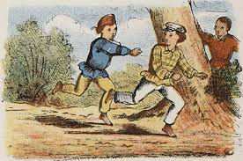

Actividad 2: Circuito motriz de pasar por debajo de una valla deportiva, para luego realizar zigzag en un pie a través de los conos deportivos y finalizar con velocidad hacia un cono con una distancia de 10 pasos.

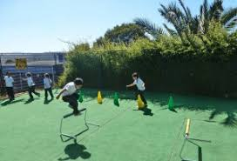

Cierre: Recordar las articulaciones y las habilidades motrices.